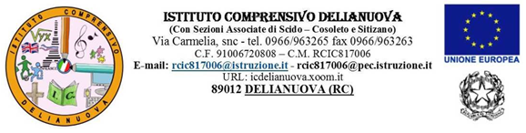

Comunicazione n.48

Protocollo n. 4318 V.10 del 29/10/2018
A tutti i docenti
dell’Istituto Comprensivo di Delianuova
al personale ATA
al DSGA
SITO

OGGETTO: NOTA DI CHIARIMENTO IN MERITO AL PROGETTO SCREENING “STAR BENE A SCUOLA”

Si precisa che le attività di restituzione dati che stanno coinvolgendo le classi prime della Scuola Primaria del Plesso di Delianuova e di Scido si riferiscono al Progetto di screening “STAR BENE A SCUOLA “ relativo all’ anno scolastico 2017/2018.

Delianuova 29/10/2018
Le Funzioni Strumentali - Area 3-
Ins.Princi Maria Assunta
Ins. Carbone Florinda
Prof.ssa Princi Francesca

